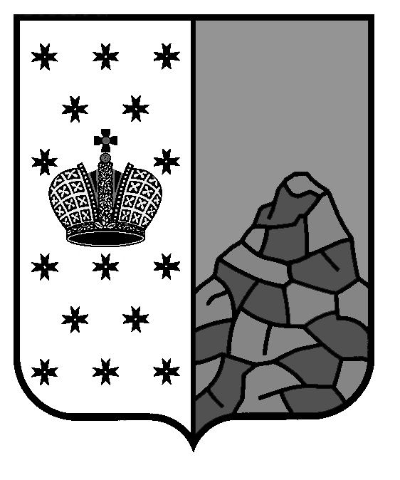
Российская Федерация
Новгородская область
Валдайский район
СОВЕТ ДЕПУТАТОВ ВАЛДАЙСКОГО ГОРОДСКОГО ПОСЕЛЕНИЯ
Р Е Ш Е Н И Е

О присвоении звания «Почетный
гражданин города Валдая»

Принято Советом депутатов Валдайского городского поселения
19 февраля 2025 года.

Руководствуясь Положением о порядке присвоения звания «Почетный гражданин города Валдая», утвержденным решением Совета депутатов Валдайского городского поселения от 25.05.2007 № 79, рассмотрев протокол заседания комиссии по рассмотрению кандидатур для присвоения звания «Почетный гражданин города Валдая» от 19.02.2025 № 1 и ходатайство на присвоение звания «Почетный гражданин города Валдая», Совет депутатов Валдайского городского поселения РЕШИЛ:
1. Присвоить звание «Почетный гражданин города Валдая» Сидоренко Николаю Петровичу, участнику Великой Отечественной войны, за мужество и героизм, проявленные в ходе боевых действий в Великой Отечественной войне 1941-1945 годов, за большой личный вклад в патриотическое воспитание молодёжи.
2. Вручить Сидоренко Николаю Петровичу удостоверение установленного образца и ленту Почета. Ежегодно осуществлять единовременное денежное вознаграждение в размере двенадцати тысяч рублей.
3. Опубликовать решение в бюллетене «Валдайский Вестник» и разместить на официальном сайте Совета депутатов Валдайского городского поселения в сети «Интернет».

Глава Валдайского городского
поселения, председатель Совета
депутатов Валдайского городского
поселения В.П.Литвиненко

«19» февраля 2025 года № 243

